В мае 2023 года были проведены работы по замене песка в песочницах на детских площадках, находящихся на балансе Местной администрации Муниципального образования Муниципальный округ

Школьная ул., д. 126 корп. 1
ДО
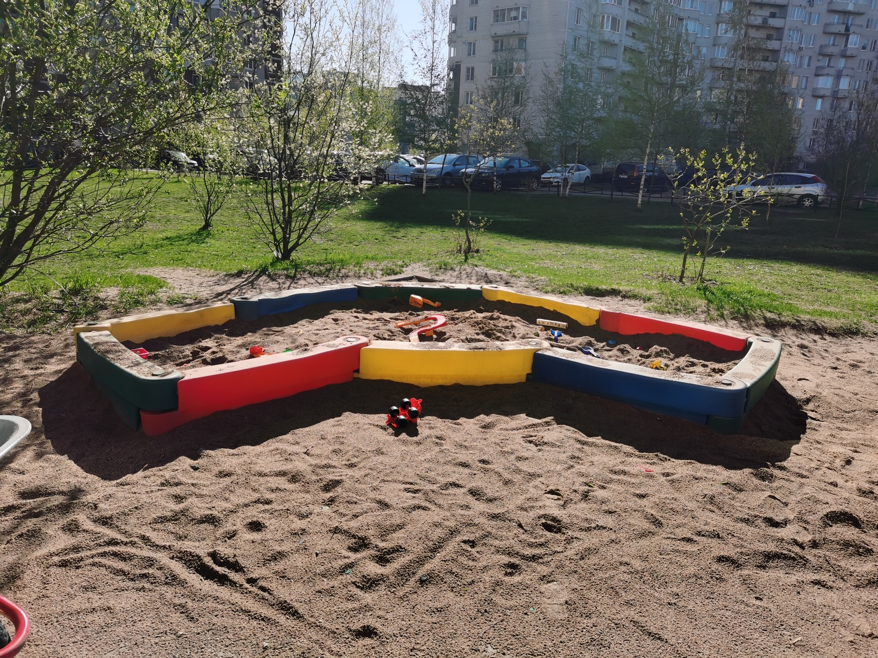
ПОСЛЕ
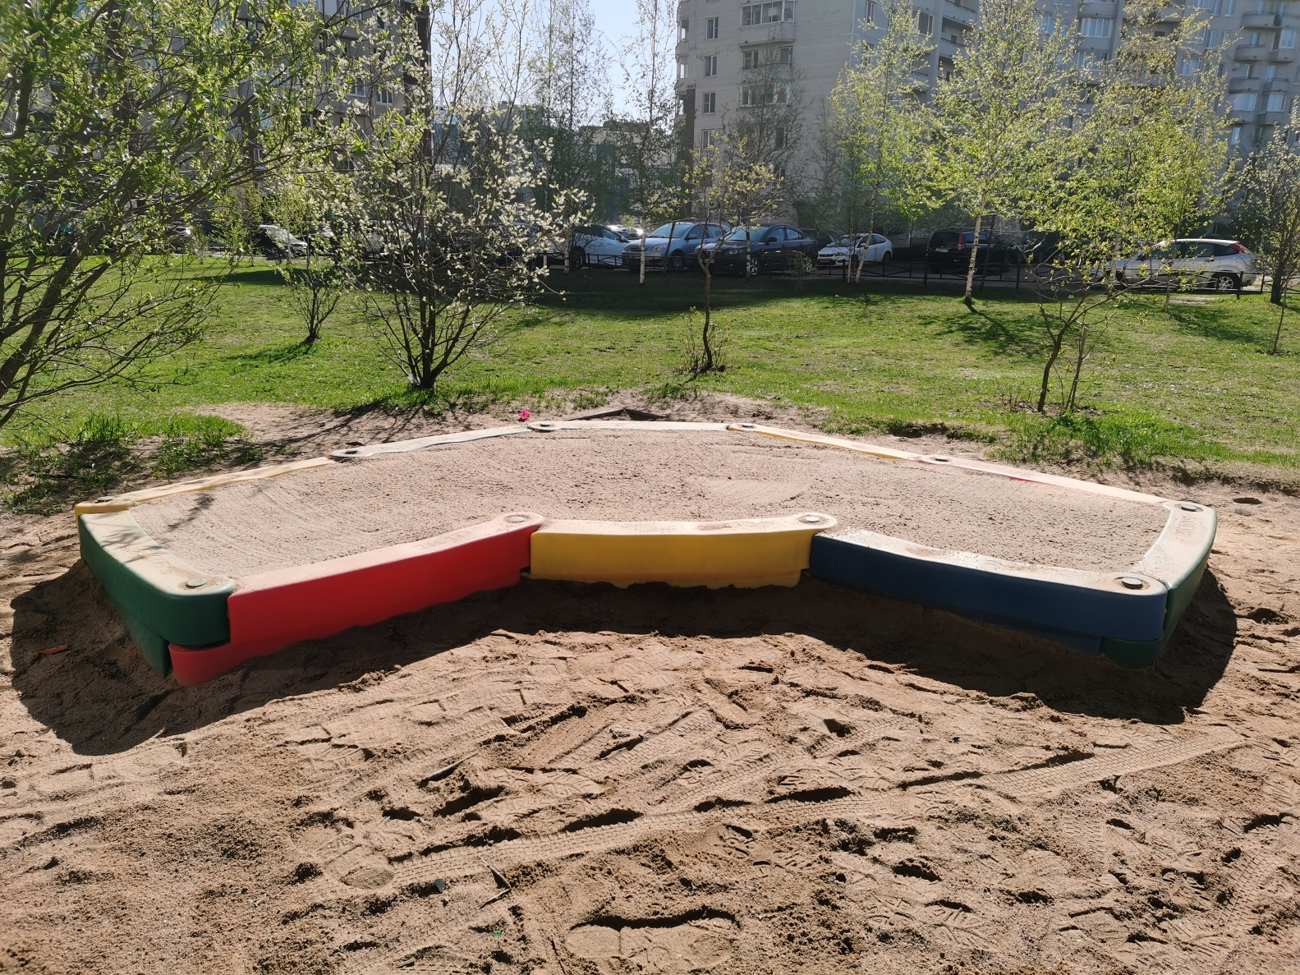

Стародеревенская ул., д. 19, корп. 1
ДО ПОСЛЕ
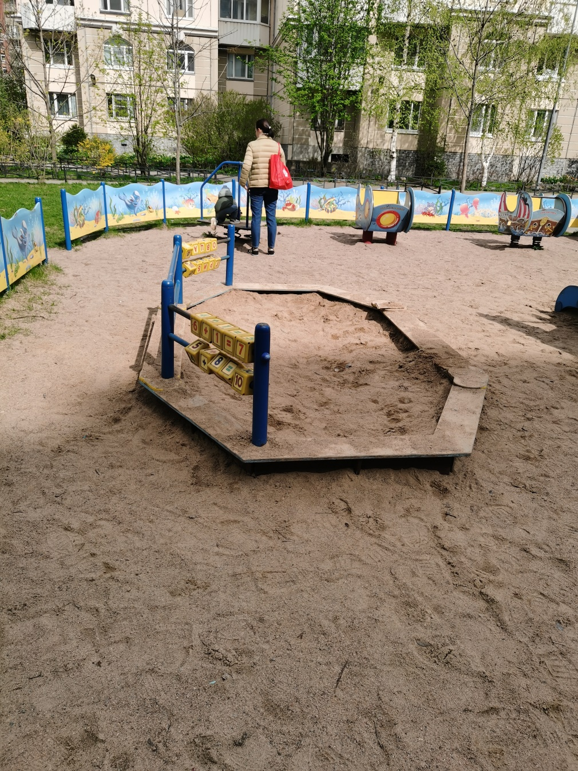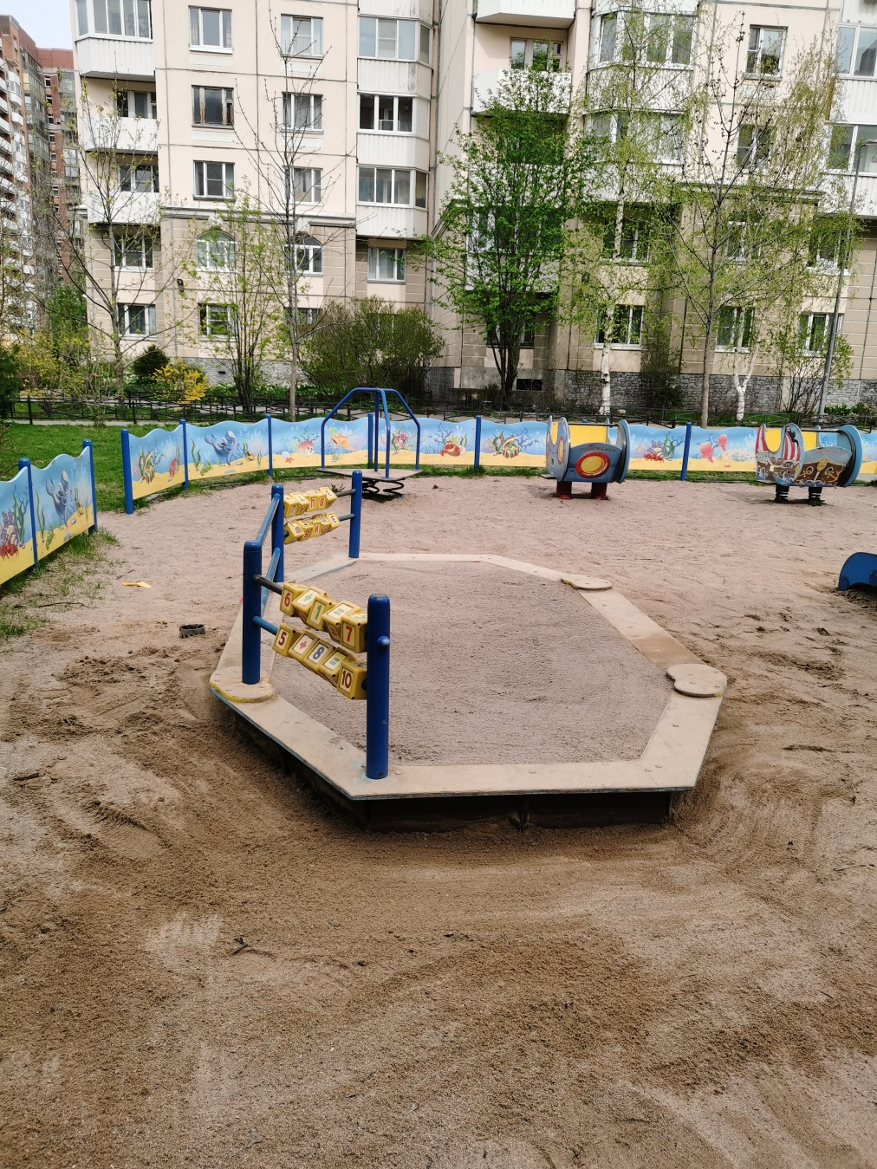
Камышовая ул., д. 38, корп. 2
ДО
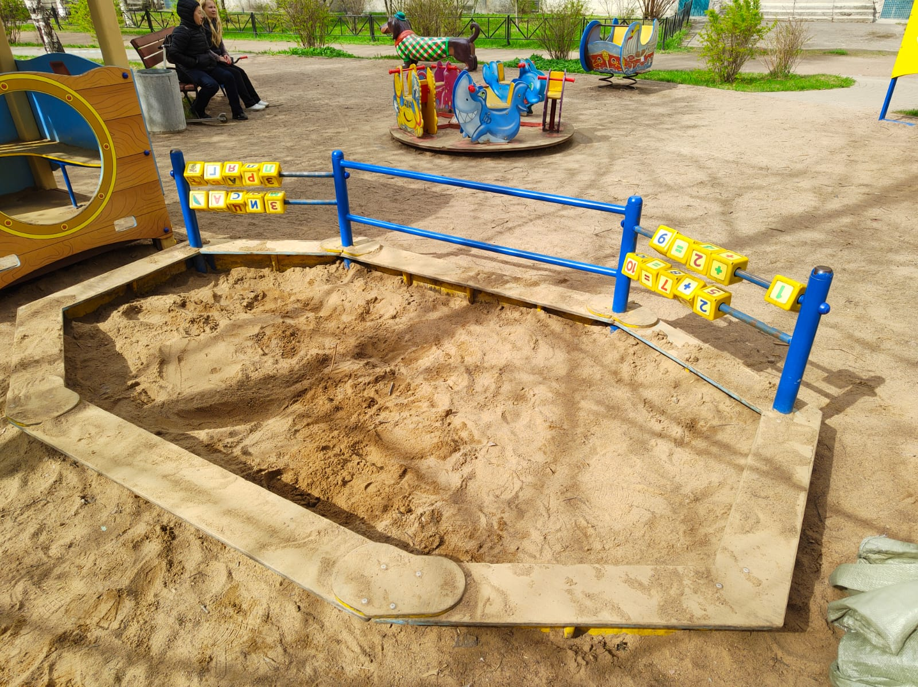

ПОСЛЕ
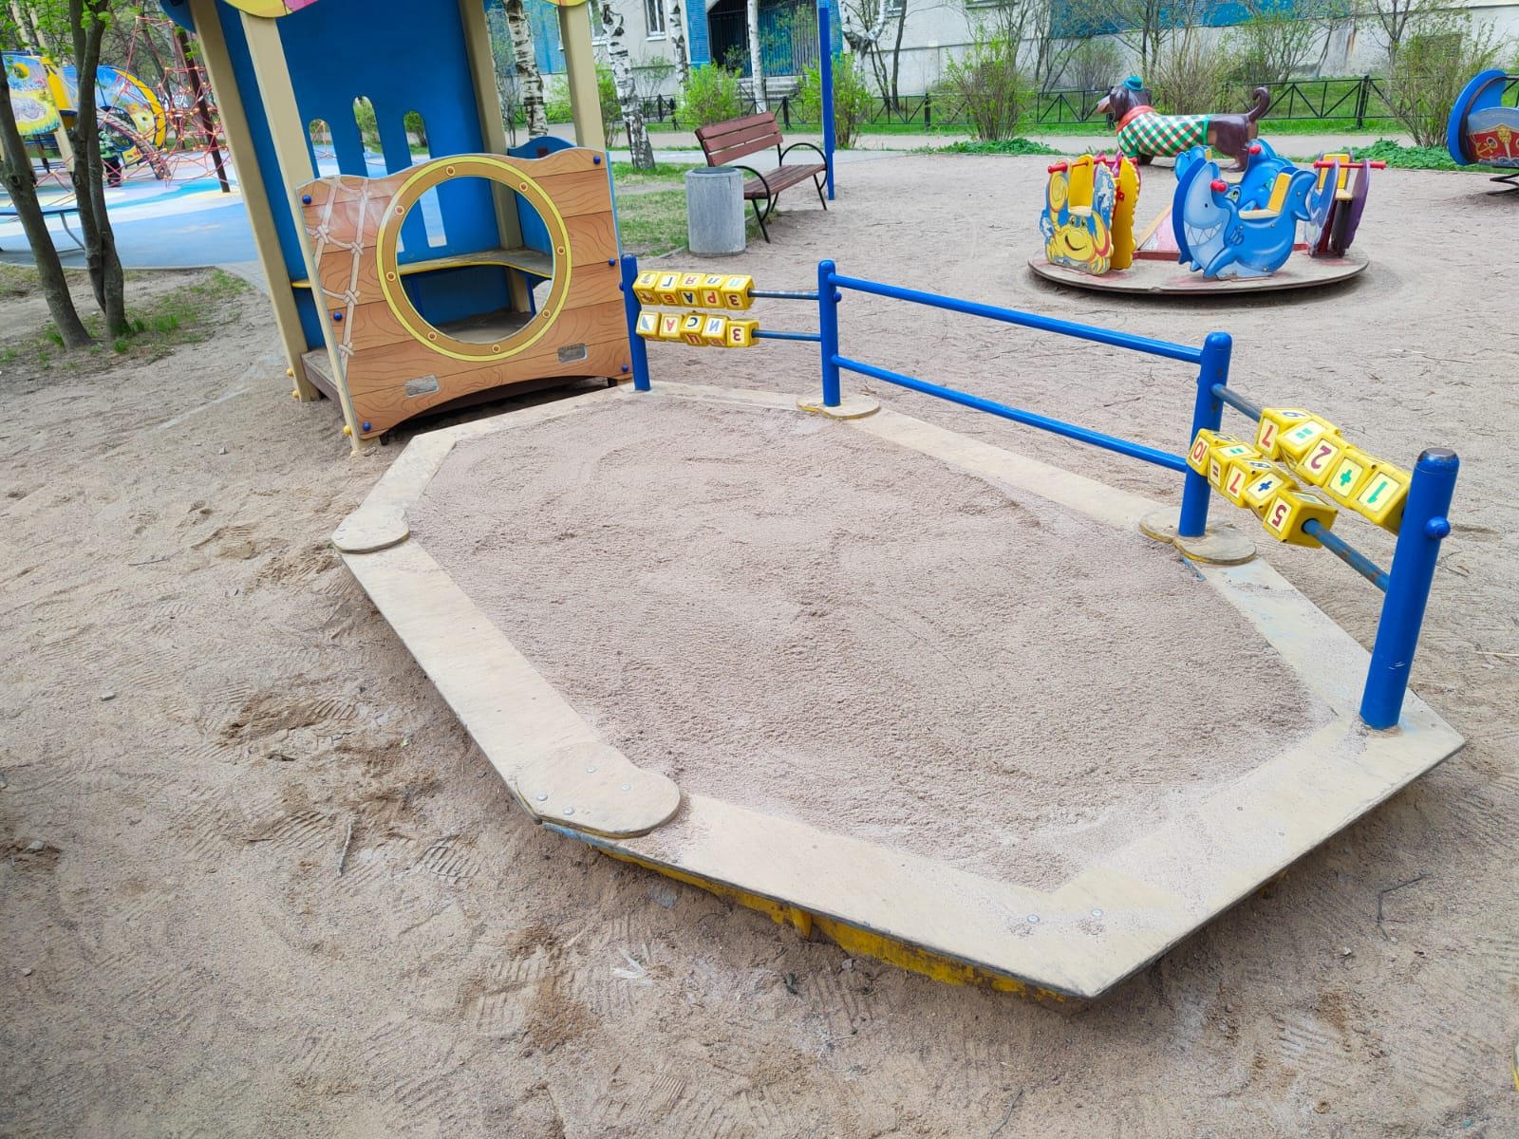

ул. Оптиков, д. 47, корп. 3
ДО
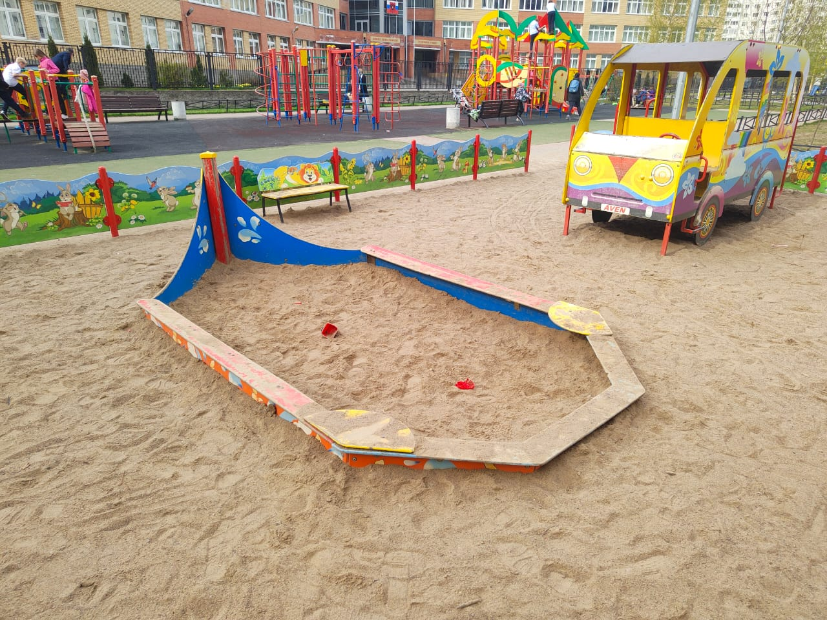

ПОСЛЕ
